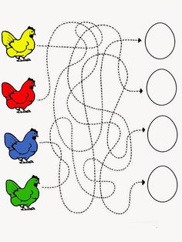
Nájdi cestičku od sliepočky k vajíčku. Vajíčko vyfarbi rovnakou farbou, ako má sliepočka.
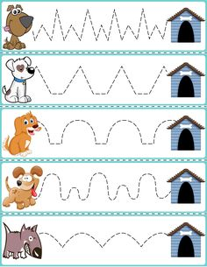

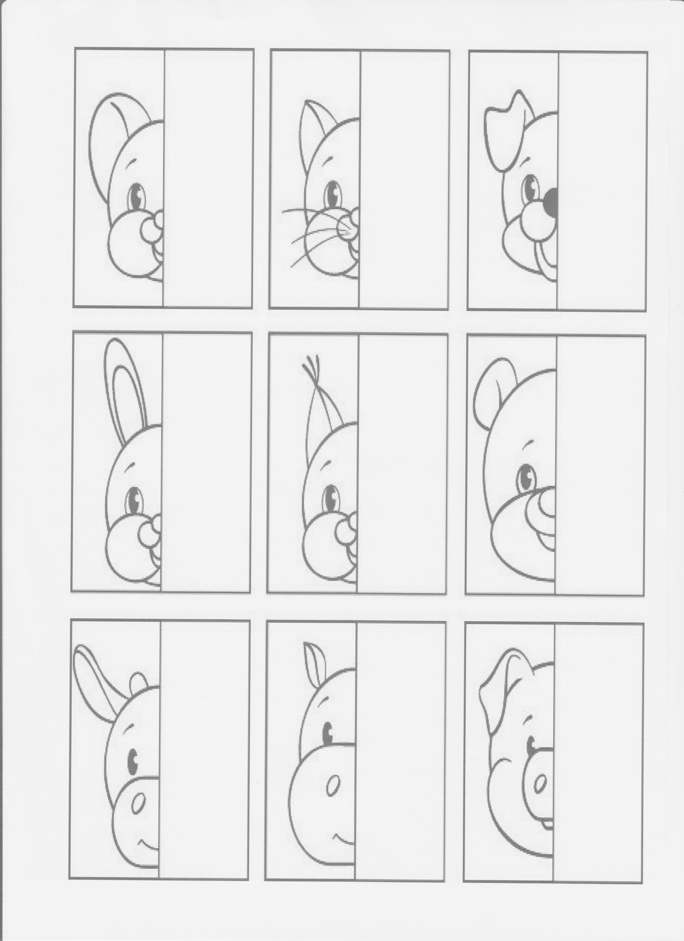
Nakresli druhú polovicu zvieratka – zrkadlovo podľa ľavej časti.

